**Categorie collageen**

**Productpagina**

**Collageen Solugel® sachets**

**Productvisual**

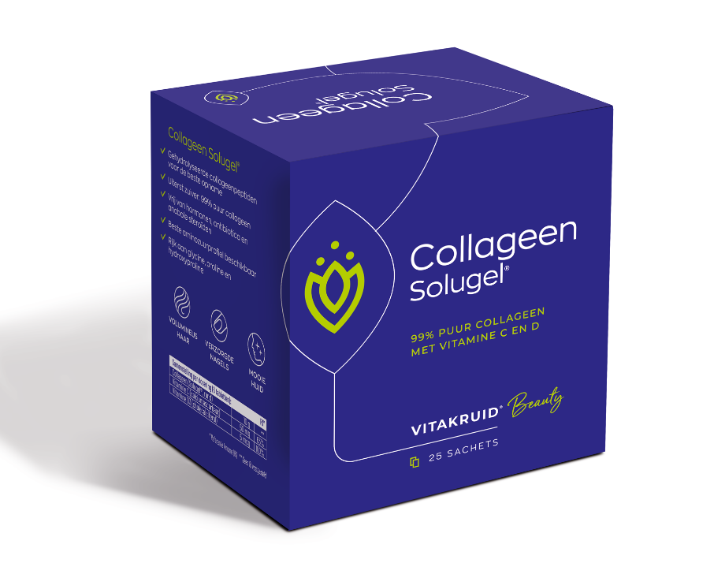

**Productnaam & productomschrijving**

**Collageen Solugel® sachets**

**99% puur collageen met vitamine C en D**

**USP’s**

* Maakt de huid zachter, gladder en soepeler
* Natuurlijke huidverjonging
* Handige sachets voor on-the-go

**Beschrijving** (725 woorden)

Collageen is één van de belangrijkste eiwitvormen in ons lichaam, goed voor maar liefst 30% van onze totale eiwitmassa. Je vindt het terug in verschillende soorten weefsels, zoals de huid, pezen, kraakbeen, spieren, bloedvaten, en nog veel meer. We maken collageen zelf aan, maar vanaf het moment dat je 25 jaar oud bent, neemt de aanmaak structureel af. Hierdoor wordt de elasticiteit van de huid minder en ontstaan er fijne lintjes en rimpels. Een collageensupplement kan dan ondersteuning bieden.

Collageen heeft een belangrijke samenwerking met vitamine C in ons lichaam. Vitamine C draagt bij aan de vorming van collageen, wat van belang is voor een gezonde huid. Daarnaast is vitamine C ook van belang voor de samenstelling van sterke botten, het behoud van sterke tanden en tandvlees en voor een gunstige werking van de bloedvaten.

De werking voor de botten en het gebit is tweezijdig door de toevoeging van vitamine D. Vitamine D is namelijk ook goed voor het gebit en zorgt voor het behoud van sterke botten.

De populairste bronnen zijn vis en rund, waarvan de laatstgenoemde ook de basis vormt voor ons collageen-supplement. Uit de huiden extraheren we gelatine, die we vervolgens hydrolyseren. Zo ontstaan er kortere collageenpeptiden die we gemakkelijker opnemen.

Daarnaast zijn er verschillende typen collageen. Ons product bestaat uit collageen type I, omdat het lichaam hier voor 90% uit bestaat. Bovendien gebruiken de meeste soorten weefsels type I, in vergelijking met type II en III. Ons product bestaat bovendien voor maar liefst 99% uit puur collageen, doordat er geen onnodige toevoegingen inzitten.

Collageen bestaat uit 18 soorten aminozuren, waarin proline, glycine en hydroxyproline het grootste aandeel hebben, namelijk zo’n 55 procent. Ons collageen product is een bron van pure eiwitten en heeft het beste aminozuurprofiel beschikbaar. Zo zijn de hoofdbestanddelen van collageen, glycine en proline, rijkelijk vertegenwoordigd voor de beste kwaliteit. In tegenstelling tot andere soorten eiwitten zijn onze collageenpeptiden ook rijk aan hydroxyproline.

Na uitgebreid onderzoek kozen we voor het uiterst duurzame Solugel®. Deze nutriëntenontwikkelaar is de koploper op collageengebied, en uitgebreid klinisch getest. Hun product is uiterst zuiver, met maar liefst 99% puur collageen. Ook heeft het een zeer hoge en snelle opneembaarheid: binnen 15 minuten na inname werd hun collageen al in de bloedbaan teruggevonden.

Collageen Solugel® bevelen we aan voor de huidverzorging. Het helpt bij het behoud van de elasticiteit, stevigheid en hydratatie ervan. Collageen Solugel® vermindert daarmee de zichtbare tekenen van het ouder worden en helpt de huid er stralender uit te laten zien.

**Visual**

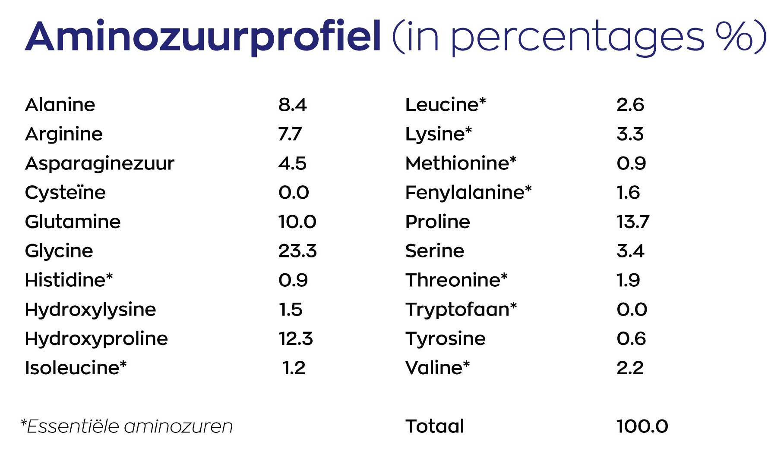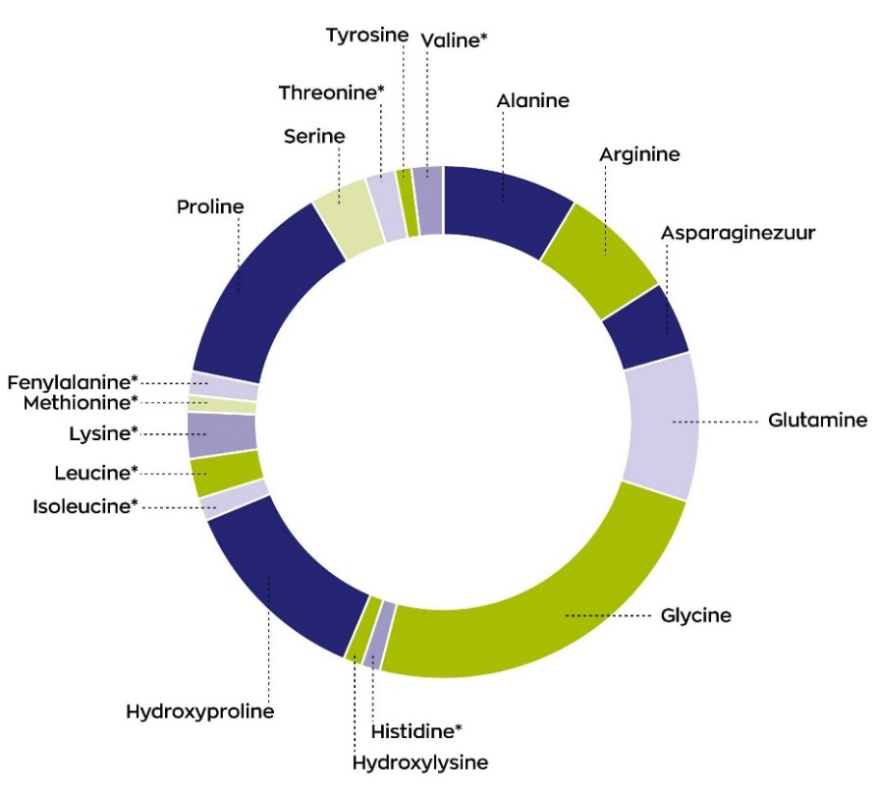

**Allergenen**

N.v.t.

**Inhoud**

25 sachets à 10 gram

**BTW**

Laag (9%)

**Artikelnummer**

93378

**Z-Indexnummer**

17398797

**\*Goedgekeurde gezondheidsclaims**

* Vitamine C is van belang voor de vorming van collageen, voor de samenstelling van sterke botten, de aanmaak van kraakbeen, het behoud van sterke tanden en tandvlees en voor een gunstige werking van de bloedvaten
* Vitamine C is belangrijk voor de huid en helpt beschermen tegen invloeden van vervuiling en zonlicht
* Vitamine C is een antioxidant die een bijdrage levert aan het wegvangen van vrije radicalen en daarmee gezonde cellen en weefsels helpt beschermen
* Vitamine D is goed voor de botten, het gebit en de spieren
* Vitamine D verhoogt de calciumopname in de botten

**Ingrediënten**

Gehydrolyseerd Collageen (Solugel® collageen peptides, rund), rijstzetmeel, silicium dioxide (anti-klontermiddel), Vitamine C (calciumascorbaat), Vitamine D3 (cholecalciferol)

**Bevat geen**

GMO, gluten, gist, lactose, suiker, kunstmatige kleurstoffen of conserveringsmiddelen.

**Dosering**

Neem 1 sachet per dag. Bij voorkeur 25 dagen achtereen gebruiken. Neem daarna een pauze van 5 dagen. Houd u aan de aanbevolen dosering. Goed oplosbaar in zowel koude als warme dranken (200-300ml). Let bij gebruik wel op de temperatuur: het poeder blijft stabiel tot ongeveer 80 graden. Na het roeren 5 minuten laten staan voor optimale oplossing, met name bij koude dranken.

**Veiligheid**

Buiten bereik en zicht van jonge kinderen houden. Droog, donker en op kamertemperatuur bewaren (15 – 25 °C).

**Samenstelling**

Afbeelding met tekst, schermopname, Lettertype, nummer

Door AI gegenereerde inhoud is mogelijk onjuist.